TUTTI IN GITA!
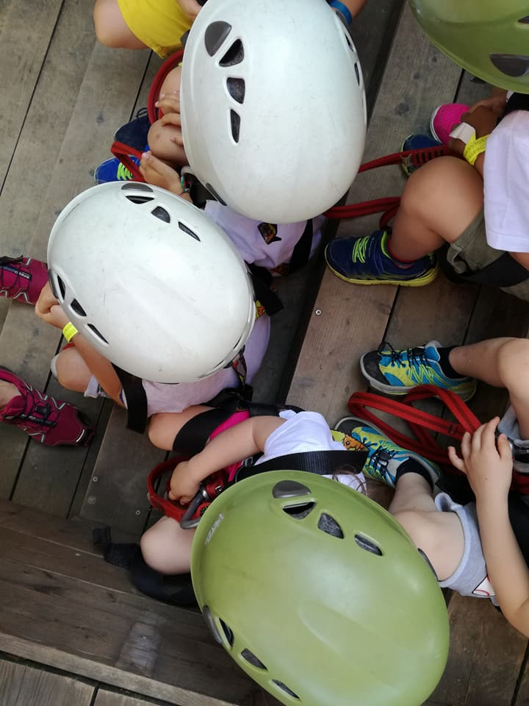
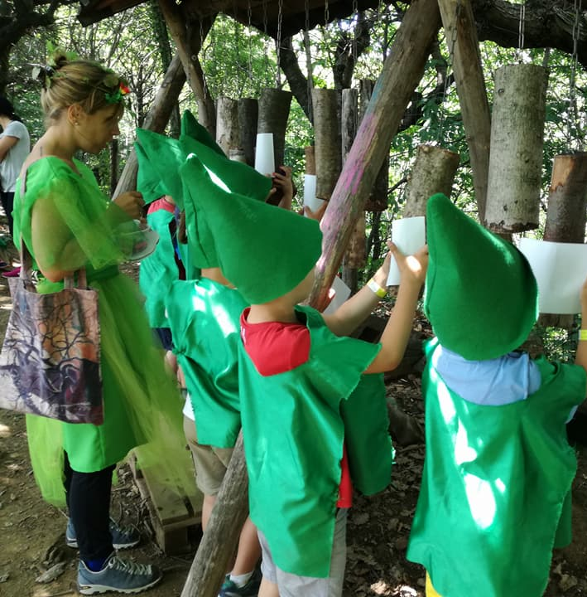
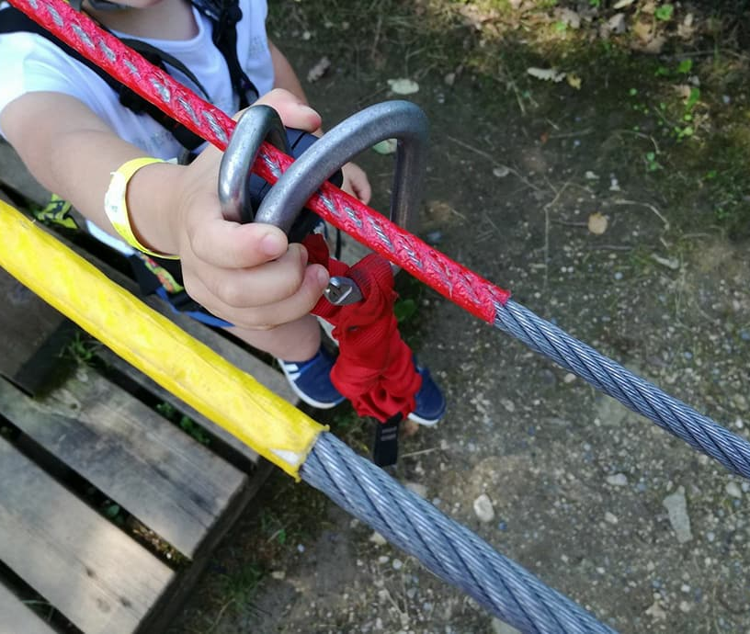
Sabato 21 aprile con i bimbi del nido e le loro famiglie ci siamo recati alla Fattoria Didattica “Ol contadì” di Villa d’Almè dove i bambini, immersi nel verde e accolti con gentilezza dai proprietari della fattoria, hanno svolto diverse attività tra cui la visita agli animali, la semina, la raccolta dei fiori e la passeggiata tra le vigne per raggiungere lo stagno. Con i bimbi dell’infanzia, martedì 5 giugno, siamo stati invece accolti al “Parco del Pitone” a Gandosso, qui i bimbi hanno dimostrato tutto il loro coraggio compiendo un percorso sospeso nel bosco e trasformandosi in folletti per aiutare le fate del bosco a liberare gli animali scomparsi.
